Russland: Die NATO zieht Truppen an unseren Grenzen zusammen

Wir müssen darauf reagieren
21 April 2021

Der russische Verteidigungsminister Sergei Schoigu hat am Dienstag erklärt, dass Russland seine militärische Präsenz an den südlichen und westlichen Grenzen verstärken werde, um auf die NATO-Aktivitäten an seinen Grenzen zu reagieren.

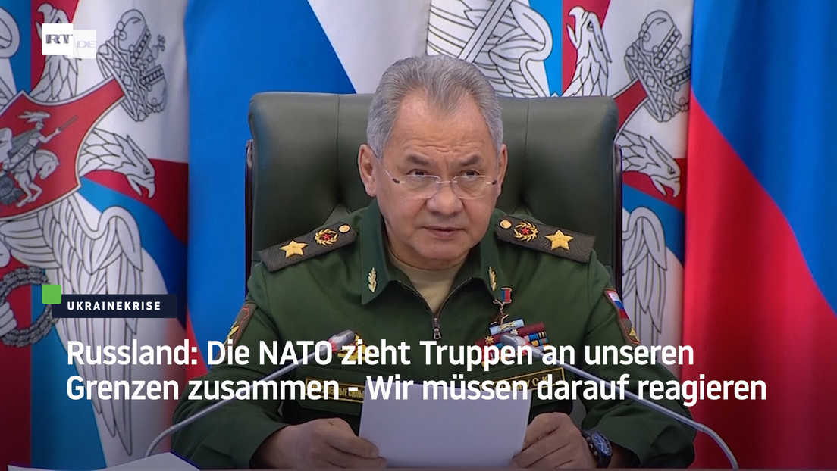
"Die Versuche des Bündnisses (NATO), eine Normalisierung zu verhindern, zwingen uns, symmetrische Maßnahmen zur strategischen Eindämmung und zur Erhöhung der Kampfbereitschaft der Truppen des südlichen Militärbezirks zu ergreifen", so Schoigu. Er beschuldigte die Ukraine weiterhin zu versuchen, die Situation in der Ostukraine zu destabilisieren, und warf der USA und der NATO "provokative Aktionen" im Schwarzmeerraum vor. Satellitenbilder aus Russland zeigen dortige Truppenkonzentrationen an mehreren Stützpunkten entlang der Grenze zur Ukraine.
In der jüngsten Vergangenheit hatten Kampfhandlungen in der Ukraine zugenommen. Die Ukraine bestreitet jedoch, eine Offensive im Osten seines Landes vorzubereiten. "Nein, die Ukraine plant keine Offensive, militärische Eskalation oder Provokationen", so der ukrainische Außenminister Dmytro Kuleba auf einer Pressekonferenz am Dienstag und fügte hinzu, "wir bemühen uns um eine diplomatische und friedliche Lösung des Konflikts".
Der ukrainische Präsident Wladimir Selenskij versicherte am selben Tag:
"Die Ukraine [im Jahr 2021] versteht alle möglichen Szenarien und weiß, was sie als Reaktion auf Entwicklungen tun wird. Wir haben keine Angst, weil wir eine unglaubliche Armee und unglaubliche Verteidiger haben."
Er forderte die westlichen Partner auf, der Ukraine
"im Falle einer groß angelegten Aggression der Russischen Föderation" beizustehen. "Unsere Bürger brauchen klare Signale, dass im achten Kriegsjahr ein Land, das auf Kosten seines Lebens ein Schutzschild für Europa ist, nicht nur als Partner von der Tribüne, sondern auch als Spieler einer Mannschaft direkt unterstützt wird."
Quelle: https://de.rt.com/kurzclips/116351-russland-nato-zieht-truppen-an-grenze-zusammen/

